**ניתוח דאטה – מעבדה יפעת פרוט**

**ע"י מעיין שני 319111886**

1. **רקע מחקרי:**

במעבדה יש מחקר המתמקד בתרומת הצרבלום למוטוריקה עדינה וכיצד הביצועים משתפרים במצבים מסוימים. המחקר כולל הוכחות רבות, כמו המחקר של חן קרמר ויפעת פרוט, שמראה את השפעת פעילות הצרבלום במטלות ספציפיות.

עם זאת, אותי סקרן הצד ההפוך:

* האם ייתכן שישנם מנגנונים במוח שאנו מניחים כי הם תורמים לפעילות, אך בפועל, דיכוי שלהם עשוי דווקא לשפר ביצועים?
* האם דיכוי הצרבלום (או אזורים אחרים במוח) יכול להוביל לתוצאות טובות יותר בביצוע מטלות?
* האם ייתכן שה"מחשבה יתרה" (over-analysis) שאנו עושים במוח לעיתים מיותרת?

1. **ממצאים ראשוניים:**

בסקירה ראשונית של הנתונים, זיהיתי שהזמנים לפתרון הקופסאות אינם קורלטיביים בין קבוצת הביקורת (Control) לבין קבוצת ה-HFS. כל קבוצה מייצגת ניסויים של אותו קוף לאורך שני ימים.

מכיוון שהתוצאה נראתה מעניינת, החלטתי לבדוק אותה לעומק. חישבתי את ממוצעי זמני הביצוע עבור כל קופסה והשוויתי בין הקבוצות. תוצאות הניתוח אכן איששו את ההשערה שלי, ובכך יצאתי לדרך המחקר.

מצורפות תמונות בעמוד הבא.

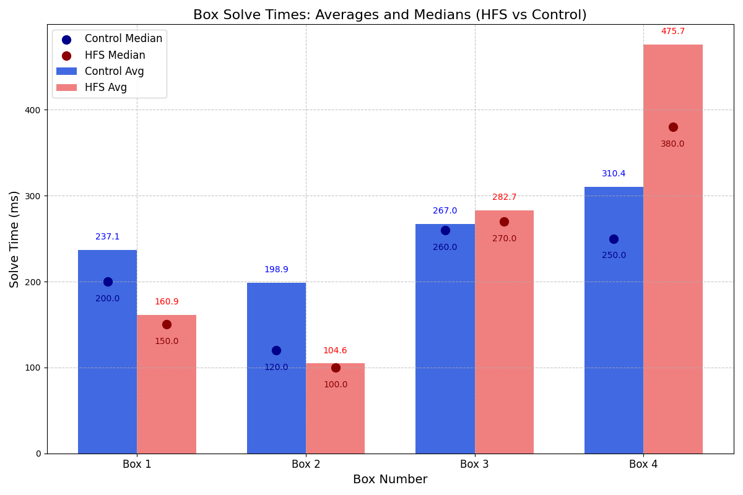

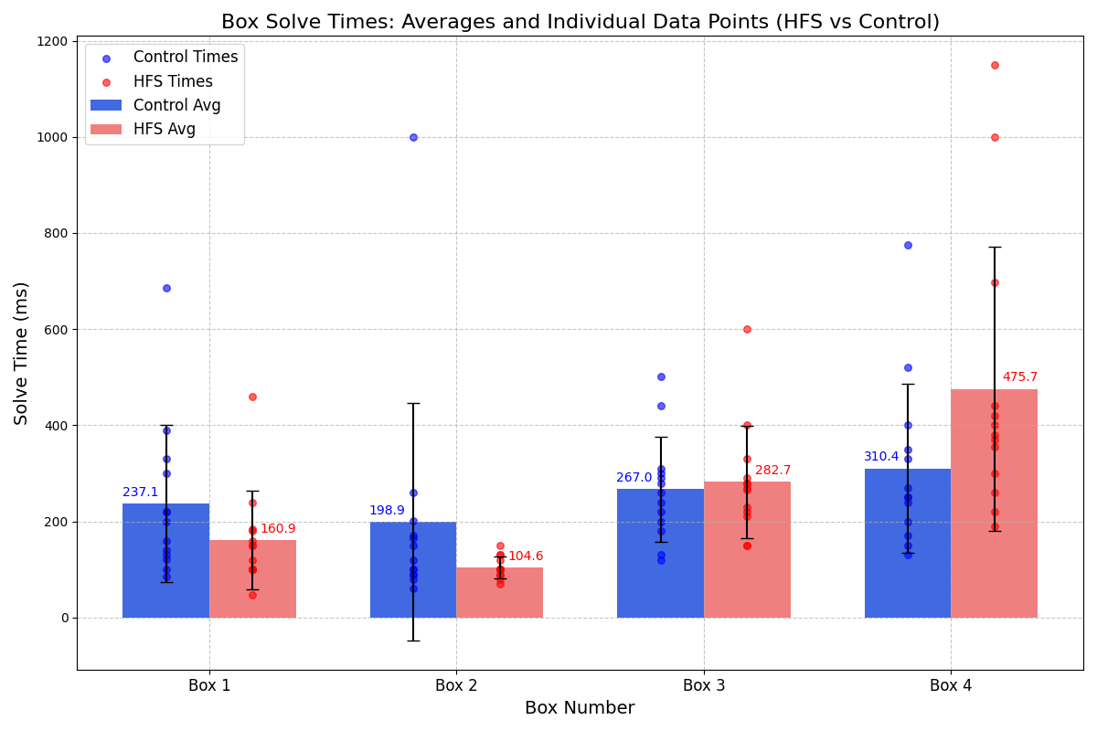

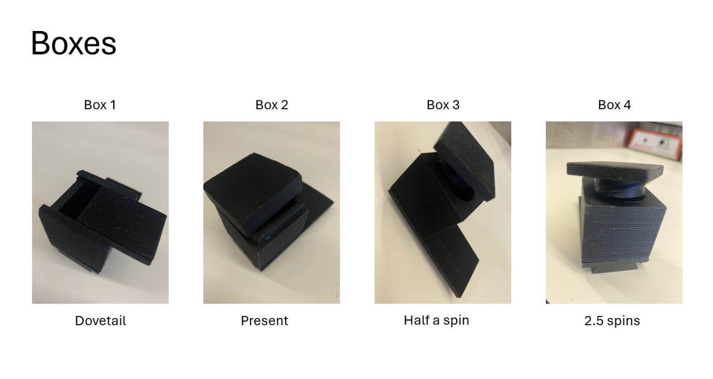

**ניתוח מורחב - השוואה בין הקופסאות לזמני הביצוע:**

1. **קופסה 1 (Dovetail):**
   * זוהי הקופסה הפשוטה ביותר מבחינה מכנית, הנפתחת באמצעות דחיפה פשוטה.
   * זמני הביצוע שלה אכן נמוכים, מה שמחזק את ההשערה שמדובר בפעולה אינטואיטיבית שאינה דורשת ניתוח מורכב מצד הקוף.
   * ניתן לשער שזמני הפתיחה הארוכים יחסית בקבוצת ה-Control נובעים מחוסר מיקוד או מגבלות מוטוריות, בעוד שבקבוצת ה-HFS, דיכוי האזור המוחי אפשר פעולה ישירה יותר.
2. **קופסה 2 (Present):**
   * הקופסה פועלת בצורה של "מכסה מתנה".
   * זמני הביצוע הקצרים במיוחד בקבוצת ה-HFS יחד עם שונות נמוכה מאוד, מצביעים על כך שהקוף כנראה ביצע פעולה חזרתית פשוטה כמו הפלת המכסה באופן אוטומטי.
   * ניתן להסיק שדיכוי הצרבלום (באמצעות HFS תרם לכך שהקוף השתמש בגישה ישירה ללא ניתוח עודף של הפעולה.

**קופסה 3 (Half a Spin):**

* + דורשת חצי סיבוב לפתיחה, מה שמוסיף מורכבות לעומת קופסאות 1 ו-2.
  + זמני הביצוע עבור קבוצה זו מראים שונות גבוהה יותר, מה שמעיד על כך שייתכן שהמשימה הצריכה שילוב של ניתוח תנועות מוטוריות ואינטואיציה.
  + קבוצת הביקורת מראה יתרון קל בזמני הביצוע לעומת הHFS, אך לא משמעותי מספיק כדי להצביע על שיפור ברור.

**קופסה 4 (2.5 Spins):**

* + הקופסה המורכבת ביותר, שדורשת סיבוב שלם פעמיים וחצי לפתיחה.
  + זמני הביצוע הארוכים, יחד עם שונות גבוהה במיוחד, תומכים באיכות הנתונים ובמסקנה שהמורכבות הפיזית של המשימה השפיעה באופן משמעותי.
  + בקבוצת ה-HFS, ניתן לראות שהזמן מעט ארוך יותר, ייתכן כי דיכוי האזור המוחי המעורב במוטוריקה עדינה גרם לירידה בדיוק של הביצוע.

1. **שאלת מחקר:**

בהשראת הממצאים, יצאתי לבדוק האם דיכוי הצרבלום, באמצעות גירוי חשמלי בתדירות גבוהה (HFS), עשוי לשפר את הביצועים במטלות קוגניטיביות, כגון פתרון קופסאות, לעומת מצב ביקורת שבו הצרבלום פועל באופן רגיל. בעצם, לשפר הינה שאלה ספציפית, ומדויק יותר יהיה לראות מה ההשפעה. הניסוח שבחרנו יפעת ואני הוא :

1. **Research Question:**

What is the role of cerebellar impact on adaptive dexterous behavior?

1. **Experimental Question:**  
   What is the effect of blocking cerebellar output using high-frequency stimulation (HFS) on performing a task which requires fine dexterous control compared to control conditions.